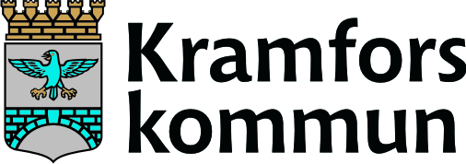

Lars Högberg
Född i Örnsköldsvik år 1946. Flyttade till Härnösand år 1962 och tog studenten i Härnösands högre allmänna läroverk på Reallinjens matematiska gren. Militärtjänst vid I 21 i Sollefteå. Därefter 4 år på Arkitekturlinjen vid Kungl. Tekniska högskolan i Stockholm och 2 terminer arkeologiska studier i Umeå under 80-talet.
Från år 1970 anställd hos en arkitektfirma i Härnösand som under åren kom att växla namn beroende på de olika ägarna. Innan pensioneringen år 2011 hade Lars Högberg arbetat med olika projekt i Kramfors, Härnösand, Sollefteå, Örnsköldsvik och Sundsvall. Inom ramen för anställningen kom Lars Högberg att illustrera en rad mycket varierande projekt. De kulturhistoriska inslagen var betydande för
arkitektfirman. Det hände att några av de större projekten som illustrerades och projekterades av olika skäl inte kom att förverkligas. Men dessa projekt finns vilande och kan komma att väckas till liv med nya infallsvinklar.
Kommuner, Länsstyrelsen, Länsmuseet, Vägverket, olika ideella föreningar m fl har kontaktat Lars Högberg för att beställa illustrationer och ritningar i olika arkeologiska, geologiska och historiska ämnen samt beskrivningar av kulturmiljöer.
Illustrationer, konstruktionsritningar och dokumentation av föremål återfinns i många böcker och skrifter. Se förteckning.
Kramfors kommun har under det senaste decenniet fått möjlighet att på hemsidan publicera delar av Lars Högbergs samlade verk där även den omfattande ansökan att förklara Höga Kusten som världsarv finns att ladda hem. www.kramfors.se /Se och göra/Kultur och upplevelser/varldsarvet-hoga-kusten-och-kvarken.
Lars Högberg är sommartorpare i Nordingrå sedan år 1956 och har under senare år varit en flitig föreläsare i många olika ämnen anlitad av föreningar och andra arrangörer. Inte minst föredragen i Nordingrå hembygdsgård under somrarna har varit mycket välbesökta och uppskattade.
Tack vare goda kontakter med Kramfors kommuns kulturenhet och det faktum att vi inom Kramfors kommun har så mycket intressant att berätta om av arkeologiskt, geologiskt och kulturhistoriskt värde har vår kommun ägnats stor uppmärksamhet.
Efter pensioneringen blev hembygdsforskningen och landskapets historia det stora intresset.

